Ecco una crostata cioccolatosa!
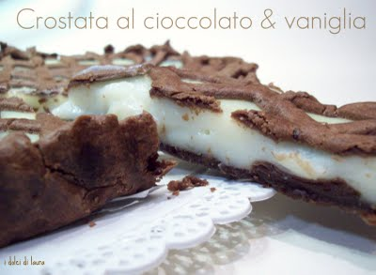Crostata al cioccolato & vaniglia
Difficoltà: media
Tempo: 1 ora + riposo
Cottura: 40 minuti a 180° in forno
Ingredienti per la frolla al cacao: 2 uova + 1 tuorlo, 300 gr. di farina, 150 gr. di burro ammorbidito, 25 gr. di cacao amaro, 150 gr. di zucchero, 1 bustina di lievito per dolci, 1 pizzico di sale.
Ingredienti per la farcitura: 1 bustina di polvere per budino alla vaniglia, 400 ml di latte, 4 cucchiai di zucchero (solo se il budino non è già zuccherato).
Preparazione: Dentro una ciotola, amalgamate bene a mano tutti gli ingredienti, fino ad ottenere un impasto elastico e non appiccicoso. Formate una palla, avvolgete nella pellicola e lasciate riposare in frigo almeno 1 ora. Quindi stendete 3/4 dell'impasto dell'altezza di 0,5 cm circa per formare la base, adattate ad una teglia per crostate, imburrata e infarinata, del diametro di 24 cm. Bucherellate con una forchetta. Cuocete 8 minuti in forno preriscaldato a 180°.
Nel frattempo preparate il ripieno versando la polvere del budino, il latte e lo zucchero su un pentolino e mescolando fino a quando non si addensa. Potete anche utilizzare 2 buste di preparato per budini (700 ml di latte e 8 cucchiai di zucchero), otterrete una farcitura più golosa.
Versate il composto sulla frolla e livellare.
Stendere la restante frolla e preparate la griglia di copertura, io mi sono aiutata con l'apposito attrezzo per ottenere una griglia perfetta!
Infornate per circa 30-35 minuti a 180°. La cottura può variare in base allo spessore della frolla e della quantità di budino. Lasciate raffreddare.
